

Профессиональная
индукционная плита
IPMT 7D

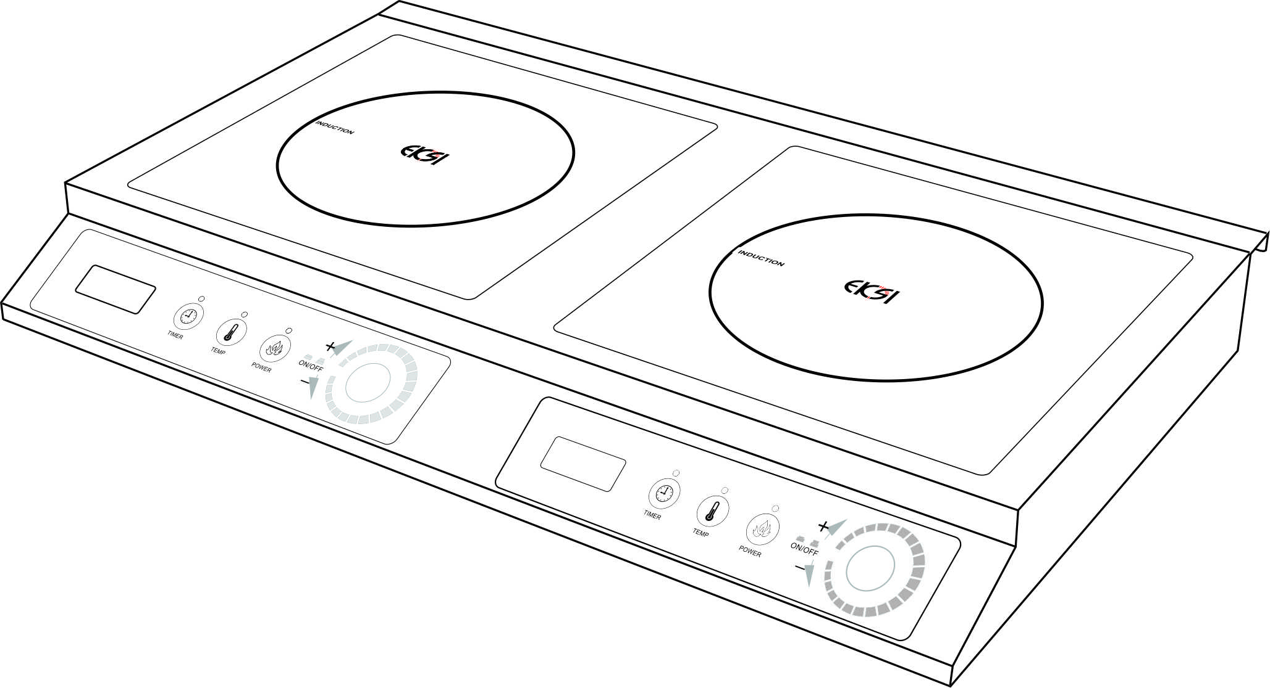


Руководство пользователя
FOSHAN FRESPRO INDUSTRIES CO., LTD
No.13,1st Avenue,Fengxin Road, Fengxiang industrial
Zone,Daliang Shunde,Foshan City,Guangdong, China

Технические характеристики

Модель .................................................... IPMT 7D
Ном. мощность .................................................... 7 000 Вт(3500 Вт +3500 Вт)
Напряжение сети .................................................... 220 В ~204 В 50 / 60 Гц
Температура .................................................... 60°C -240°C
Таймер ................................................. 0 - 24 часов

Меры безопасности
Внимательно прочтите это Руководство пользователя и точно следуйте инструкциям, чтобы избежать повреждений или трав из-за неправильного использования. Храните руководство, гарантийный талон с чеком для дальнейших справок.
Передавая прибор другим лицам, обязательно прикладывайте к нему инструкцию.

Целевое использование: Этот прибор предназначен для термической обработки и жарки в
промышленных условиях. Прибор не предназначен для использования на улице.
Точно следуйте инструкциям по безопасности и используйте прибор, как указано в руководстве. Производитель не несет ответственности за ущерб или травмы, вызванные несоблюдением инструкций, приведенных в этом руководстве

- Варочная поверхность плиты покрыта жаропрочным стеклом. Если стеклянная поверхность получила повреждение, даже совсем незначительное, прибор использовать нельзя.
Немедленно отключите прибор от сети.
- Подключайте прибор только через заземленную розетку к сети 220-240 В ~60 Гц.
Не используйте многоместные розетки и не подключайте другие приборы в эту же розетку/
- Сеть должна передавать достаточно мощности для работы прибора. См. паспортную табличку.
- Проложите провод так, чтобы об него нельзя было споткнуться или случайно выдернуть Провод не должен касаться острых краев или горячих предметов/


- ОСТОРОЖНО! Электрический прибор не игрушка! Не уходите от включенного прибора. Прибор не должны использовать лица (включая детей) с ограниченными физическими, сенсорными или интеллектуальными особенностями, а также лица без достаточного опыта и знаний, кроме случаев, когда ответственные за их безопасность лица контролируют их действия или провели инструктаж. Следует контролировать действия детей, чтобы не допускать игр с прибором.
- Объясните детям, в чем заключается опасность электрического тока:
- опасность жара или горячего пара;
- опасность острых краев;
- опасность, вызванная электрическим током.

- Всегда держите устройство в местах, недоступных для детей и лиц, которые не могут правильно обращаться с электроприборами. Провод подключенного устройства должен находиться вне зоны доступа детей.
- Не оставляйте упаковку (пластиковые пакеты, картон, полистирол и т. д.) в зоне доступа детей, они представляют опасность удушения.
- ОСТОРОЖНО! Опасность удара током! Не погружайте провод, штекер или прибор в воду и другие жидкости.
- Никогда не ставьте прибор на мокрую поверхность.
- Чтобы избежать удара током и короткого замыкания, не опускайте провод в воду или другие жидкости и не проводите его над раковиной.
- Не используйте прибор, если стоите на мокрой поверхности, с мокрыми руками, или если прибор влажный.
- Не лейте и не допускайте попадания капель жидкости на базу с мотором и на провод. Если жидкость попала на базу с мотором, сразу выключите прибор кнопкой, отключите от сети и вытрите базу мотора насухо.
- Никогда не мойте прибор и провод в посудомоечной машине.
- ОСТОРОЖНО! Опасность ожогов и пожара! Не касайтесь нагретых поверхностей руками или другими частями тела. Когда плита подключена к электрической сети, ставьте на плиту только посуду для приготовления пищи. Не ставьте на работающую плиту пустую посуду.
- Устройства (горячие тарелки, сковороды или нагретый жир) нагреваются до высокой температуры и могут вызвать серьезные травмы. Пользуйтесь ручками или прихватками. Предупреждайте других пользователей прибора.
- Ставьте прибор только на жаропрочную поверхность, например, каменную или керамическую.
- Не ставьте прибор на горячую поверхность или возле источников нагрева. Обеспечивайте рассеивание тепла. Не ставьте прибор близко к стене или в шкафу. Не ставьте прибор рядом с горючими и легкоплавкими предметами. Не храните такие предметы рядом с прибором.
- Обеспечьте доступ воздуха и вентиляцию прибора.
- Не ставьте прибор на ковры или скатерти, а также на другие легко воспламеняющиеся материалы.
- Не кладите на прибор или под него салфетки или бумажные полотенца и другие легко воспламеняющиеся предметы, чтобы избежать опасности пожара и удара током. Не храните горючие вещества рядом с прибором, они могут загореться.
- Не ставьте пустые контейнеры, кастрюли или любые металлические предметы на работающий прибор. Не перегревайте посуду.
- Не передвигайте прибор за провод. Не передвигайте работающий прибор или прибор с горячей посудой. Опасность ожогов!
- При возгорании не тушите водой, используйте влажную ткань.
- Не размещайте рядом с прибором ферромагнитные предметы (например, телевизор радио, кредитные карты, кассеты и т.д.). Не ставьте пустую посуду на стекло. Из-за нагрева пустой кастрюли или сковороды срабатывает защита от перегрева и прибор вскоре отключается.
- Не включайте поврежденный прибор, не используйте прибор, если он работает некорректно.
- Не используйте прибор, если прибор или его части повреждены. Прибор поврежден, если на нем есть трещины, сломанные или изношенные детали, протечки или деформации. В таком случае немедленно прекратите использовать прибор и передайте его (вместе со всеми деталями и дополнительными устройствами) в официальную сервисную службу для диагностики и ремонта.
- После каждого использования дайте прибору остыть и почистите его слегка влажной тканью, чтобы защитить поверхность от повреждений. Обращайтесь с прибором осторожно. Не используйте абразивные моющие средства или губки. Не используйте твердые или острые предметы для чистки прибора. Не позволяйте частичкам еды присыхать к поверхности прибора.
- Храните прибор в сухом чистом месте, в теплом месте, не допускайте чрезмерных нагрузок (механических или электрических ударов, перегрева, высокой влажности) вне зоны доступа детей.
- Использование не рекомендованных производителем дополнительных устройств и деталей может привести к повреждению устройства и травмам.
- Отключайте прибор:
- после каждого использования и когда прибор не используется;
- перед заменой дополнительных устройств и перед чисткой прибора.
- Не тяните за провод, выключайте прибор из сети только за штекер.
- Осматривайте временами провод на отсутствие повреждений. Не используйте прибор, если провод или прибор имеют следы повреждения. Это опасно.
- Не используйте прибор:
- если поврежден провод питания;
- если прибор падал и имеет видимые повреждения или неполадки.
В таком случае передайте прибор в сервисный центр, чтобы избежать возможных рисков.
- Если провод питания поврежден, его должен заменить производитель, сервисный агент или профессионал такой же квалификации (*). Ремонт должен проводит компетентный квалифицированный электрик (*). Не пытайтесь вскрывать или ремонтировать прибор самостоятельно, чтобы избежать опасности удара током.
(*) Компетентный квалифицированный электрик: сотрудник отдела обслуживания производителя или импортера или лицо с достаточной квалификацией, сертификатом и компетенцией для подобных работ. В любом случае необходимо передать прибор такому электрику.

Комплект поставки
- Профессиональная индукционная плита
- Руководство пользователя

Перед первым включением
- Снимите всю упаковку и проверьте состояние прибора: он должен быть в идеальном состоянии.
- Перед первым использованием очистите поверхность прибора слегка влажной тканью и высушите (см. «Чистка»).

Управление
ОСТОРОЖНО! Опасность ожогов! Поверхность варочной панели сильно нагревается во время работы! Не прикасайтесь к горячей варочной поверхности, посуде или другим горячим частям.

ОСТОРОЖНО! Опасность возгорания! Сохраняйте дистанцию до стен, мебели, занавесей и полотенец. Не ставьте прибор рядом с горючими предметами. Провод не должен касаться горячих деталей прибора, например, варочной панели.
Прибор не должен касаться горючих материалов во время работы, таких как занавеси, ткань, бумага и пр., так как они могут загореться. Не передвигайте горячий прибор. Дайте прибору достаточно остыть, только после этого можно чистить и убирать прибор. Не используйте и не ставьте прибор рядом с нагревательной плиткой или горячей печью.
Режим работы и преимущества индукционной плиты

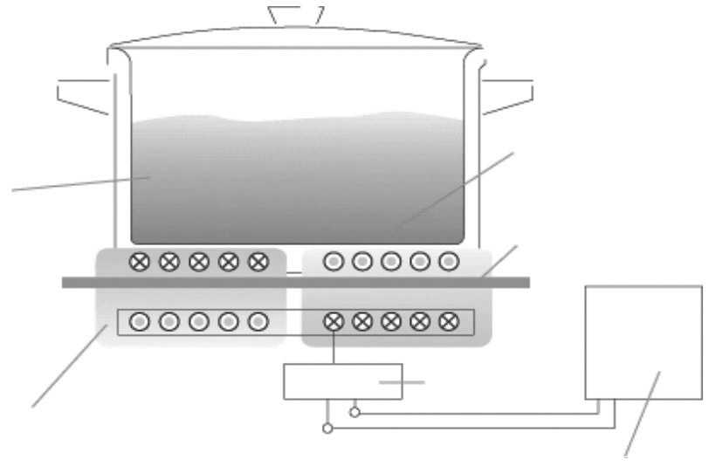
Индукционный нагрев
Дно кастрюли изготовлено из магнитного материала
Управляющий элемент
ок. 25КГц/60Гц
Переменное электромагнитное поле
Вихревые токи нагревают дно кастрюли

glass

- Необходимо использовать посуду из ферромагнитных материалов. Перед включением устройства поставьте в центр варочного поля ферромагнитную посуду.

Особые замечания по безопасности:
- По последним данным, плита не опасна лицам, использующим кардиостимуляторы. Мы не можем исключить остаточные риски при неправильном использовании или неудачном стечении обстоятельств. Поэтому мы рекомендуем лицам, использующим кардиостимуляторы, проконсультироваться с врачом перед использованием индукционной плиты и находиться на расстоянии не меньше 60 см от плиты во время ее работы.
- Чтобы избежать опасности, не кладите большие ферромагнитные предметы, например, решетки, на варочную зону стеклянного поля. Во время работы плиты не кладите на стеклянную поверхность плиты или рядом с ней ферромагнитные предметы, кроме посуды (например, кредитные карты, телевизор, радио или кассеты).
- Ставьте прибор на устойчивую плоскую и сухую поверхность, достаточно большую для беспрепятственной работы, чтобы избежать опасности падения прибора. Не ставьте прибор на горючие поверхности (скатерти и т.п.). Не ставьте прибор на горячую поверхность или возле источников нагрева (плит, открытого огня, нагревательных приборов и т.п.).
- Используйте подходящие сковороды и другие принадлежности, предназначенные для использования с индукционными плитами, с диаметром дна от 20 до 26 см. Это гарантирует наилучший результат.
- Не рекомендуется класть металлические принадлежности (т.е. ножи, крышки и т.п.) на варочную поверхность, так как при включении устройства они нагреются.
- Не вставляйте ничего (провода или инструменты) в вентиляционные отверстия.
ВНИМАНИЕ! Это может привести к удару током.
- Не касайтесь горячей поверхности стеклянного поля. Обратите внимание: хотя сама индукционная плита не греется, она нагревается от температуры горячей посуды!

Индукционный нагрев пищи
Индукционная плита и стоящая на ней специальная посуда объединены электромагнитными токами. Поступающая электроэнергия переходит в тепло непосредственно в дне посуды.
Это позволяет избежать тепловых потерь, которые неизбежны на обычных плитах из-за постоянного нагрева и поддержания тепла. Индукционную плиту не надо предварительно разогревать. Подключенная к сети, она всегда находится в режиме ожидания и не потребляет электричество.

Принцип работы
Медная индукционная катушка под стеклянной пластиной создает переменное электромагнитное поле.
Вихревые токи создает магнитные поля, которые напрямую разогревают дно посуды. Вихревой ток сразу переходит в тепло. Сама стеклянная пластина остается холодной, но горячее дно посуды передает свое тепло на пластину, нагревая ее.
Это экономит время и электричество по сравнению с обычной электроплиткой, так как нагревается посуда, а не нагревательный элемент или стеклянная пластина. Температура нагрева быстро меняется при изменении настроек и может меняться небольшими шагами. Индукционная плита реагирует на изменение настроек так же точно, как газовая. Электроэнергия сразу передается на посуду без предварительного нагрева других материалов. Индукционный нагрев сочетает быструю реакцию с точной настройкой потребления тепла.

Пригодная посуда
Крайне важно для постоянной передачи тепла, чтобы посуда хорошо проводила тепло. Дно посуды для индукционной плиты должно изготавливаться из магнитного (ферромагнитного) материала. Рекомендуется использовать эмалированную посуду из магнитной стали, чугунные сковороды или специальную посуду из нержавеющей стали с особым многослойным дном. Такая посуда продается в магазинах хозяйственных товаров. Для использования подходит посуда, маркированная спиралевидным символом индукции.

Подсказка: Проверьте посуду магнитом. К пригодной посуде магнит притягивается.
Примечание: Не используйте стеклянную, керамическую или алюминиевую посуду. Она не подходит для индукционных плит.

Преимущества индукционной плиты
- Энергия передается, только когда посуда стоит на варочной плите = максимальное энергосбережение (до 50%).

- Тепло создается в дне посуды и сразу передается в пищу. Потребляемая мощность разогревает непосредственно посуду, что обеспечивает высокую скорость приготовления.

- Высокая эффективность пропаривания и минимальное потребление энергии во время приготовления снижает общее потребление электричества на величину до 30%.
- Точное управление (двумя отдельными регулируемыми функциями) гарантирует быструю и точную передачу тепла.
- В целом область приготовления остается холодной, ее нагревает только тепло от горячей посуды.
- Так как индукционная плита нагревается только посудой, риск пригорания частичек пищи снижен. Индукционная плита остывает быстрее обычных плит (поэтому ее легче чистить).
- Когда посуду сняли с плиты, прибор автоматически переходи в режим ожидания.
- Прибор определяет, когда на нем стоит пригодная посуда. Если такой посуды нет, энергия не передается.
- Если плита работает с пустой посудой, температурный датчик отключает нагрев при перегреве.


Управление
ОСТОРОЖНО! Не оставляйте работающий прибор без присмотра!
Соблюдайте указанную ниже последовательность действий при регулировке устройства. Регулируйте уровень мощности, температуру (°С) и таймер ручкой.
Прибор имеет 2 индукционные плиты.

Правая плита:
Уровни температуры: 60 / 80 / 100 / 120 / 140 / 160 /180 / 200 / 220 / 240 °C
Уровни мощности: 400/600/800/1000/1200/1500/1800/2100/2400/2700/3000/3300/3500
Уровни таймера: от 0 до 24 часов, с шагов в 1 минуту.

Левая плита:
Уровни температуры: 60 / 80 / 100 / 120 / 140 / 160 /180 / 200 / 220 / 240 °C
Уровни мощности: 400/600/800/1000/1200/1500/1800/2100/2400/2700/3000/3300/3500
Уровни таймера: от 0 до 24 часов, с шагов в 1 минуту.

Подсказка: При включении устройство автоматически включается на уровне мощности 1800.

- Перед подключением обязательно поставьте пригодную посуду с пищей в центр индукционной плиты. В ином случае появляется сообщение об ошибке (см. главу «Меры безопасности»).
- Вставьте штекер в подходящую розетку, прозвучит долгий сигнал. На дисплее появляется надпись «1800» затем прибор переходит в режим регулировки мощности.
- Звучит короткий сигнал (он повторяется при нажатии на любую кнопку). Начинает работать вентилятор. Выберите мощность рукой или кнопками «+» и «-».
- Если необходимо, перейдите в режим регулировки температуры кнопкой «TEMP». В режиме регулировки температуры Выберите нужную температуру ручкой (регулируемая температура 60°С – 240°С).
- Если необходимо, перейдите в режим таймера кнопкой «TIMER». В режиме таймера настройте время ручкой. Время настройки регулируется в диапазоне от 0 до 24 часов.

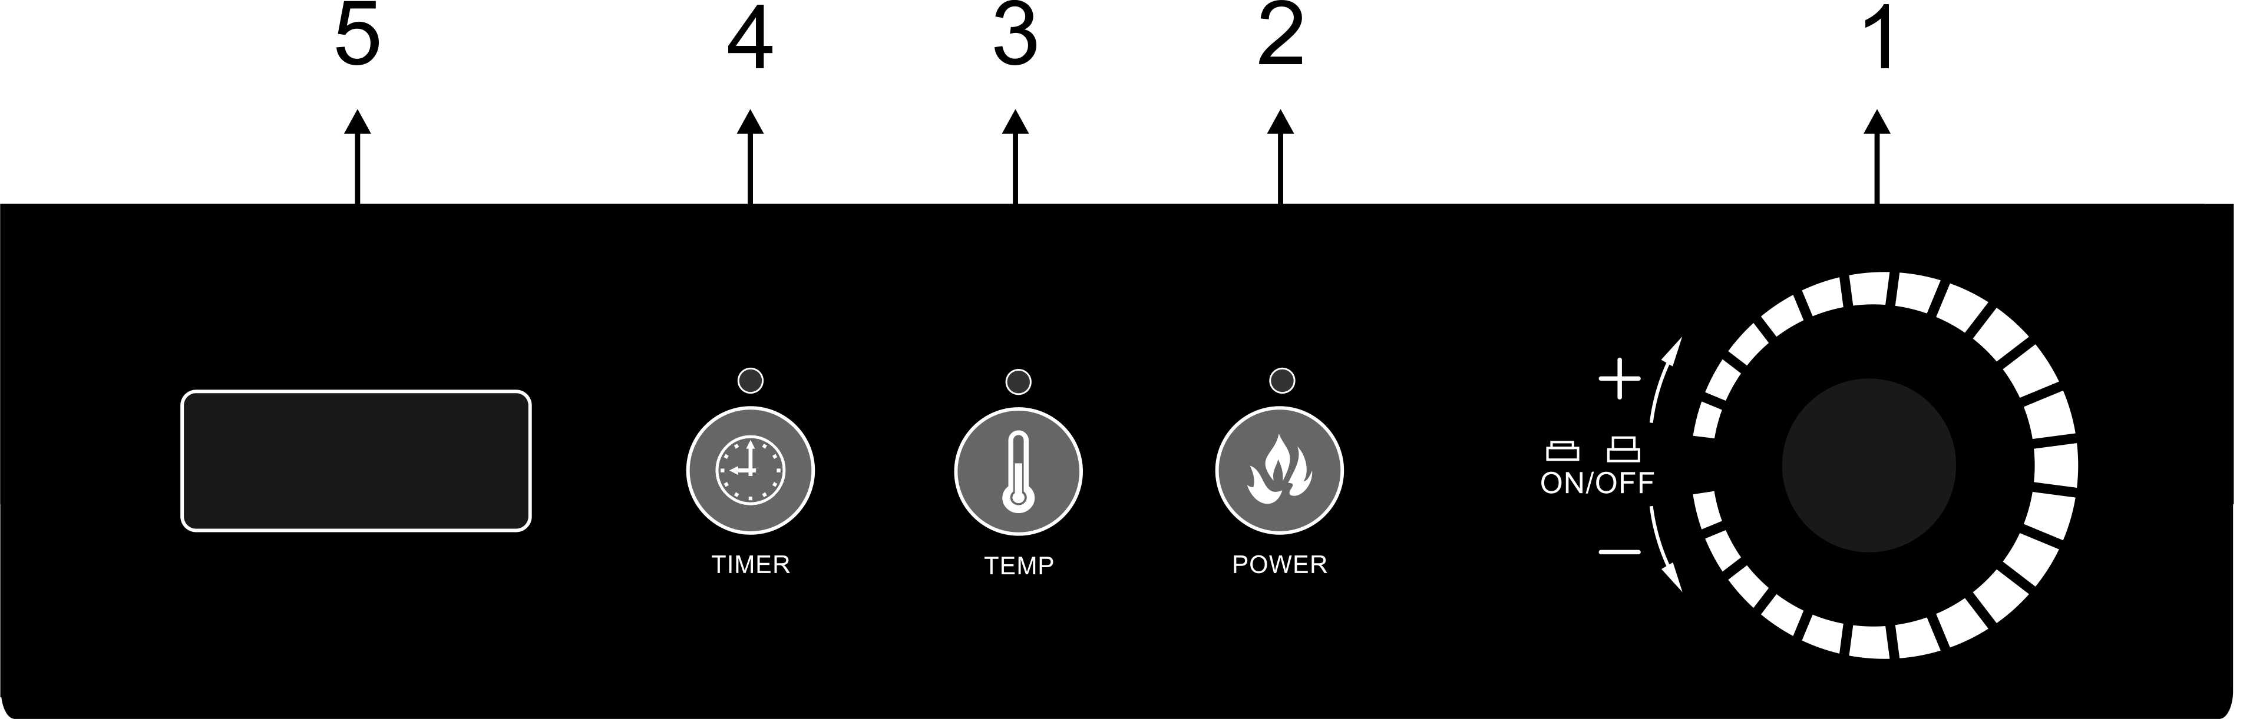

1 = Включение/выключение прибора, регулировка уровня мощности, температуры и времени.
2 = «POWER» кнопка переключения в режим регулировки мощности.
3 = «TEMP» кнопка переключения в режим регулировки температуры.
4 = «TIMER» кнопка переключения в режим таймера.
5 = Светодиодный дисплей показывает режим регулировки левой или правой плиты.

Обратный отсчет на дисплее показывает время приготовления. По его завершении звучат несколько сигналов и прибор автоматически отключается. Закончив приготовление или разогрев, обязательно выключайте прибор и отключайте его от сети. Все функции регулируются вручную соответствующими кнопками. Рекомендуется следовать инструкциям в главе «Управление». Не используйте прибор со следами повреждений или неполадками. Обратитесь в сервисный центр (см. «Гарантия»). Не ставьте пустую посуду на прибор и не оставляйте надолго посуду на приборе, чтобы избежать полного выкипания жидкости. При перегреве срабатывает защита прибора от сухого нагрева.
Примечание: Если прибор показывает код ошибки Е2, он перегрет слишком сильно нагретой посудой. Выключите прибор, отключите его от сети и дайте полностью остыть.

КОДЫ ОШИБОК

КОД | НЕИСПРАВНОСТЬ | КОД | НЕИСПРАВНОСТЬ
E0 | Неисправность главной платы. | E5 | Ошибка интегральной схемы или платы
E1 | Нет посуды | E6 | Защита от высокого тока
E2 | Низкое напряжение питания | E7 | Размыкание или короткое замыкание БТИЗ
E3 | Высокое напряжение питания | E8 | Перегрев стеклокерамической пластины
E4 | Размыкание или короткое замыкание термодатчика | E9 | Перегрев БТИЗ.

Пригодная и непригодная посуда

- Пригодная посуда

Большинство индукционных мармитов, стальная или чугунная посуда, эмалированная железная посуда, посуда из нержавеющей стали, кастрюли и сковороды с плоским дном и диаметром от 12 до 26 см.
Железные или эмалированные железные кастрюли и сковороды, чугунные сковороды и ковши, посуда из нержавеющей стали.

- Непригодная посуда

Посуда из жаропрочного стекла, керамики, меди, алюминия. Кастрюли и сковороды с округлым дном и дном меньше 12 см.
Посуда с округлым дном, алюминиевая и медная посуда, дно меньше 12 см, кастрюли на ножках, керамические горшки и посуда из жаропрочного стекла.

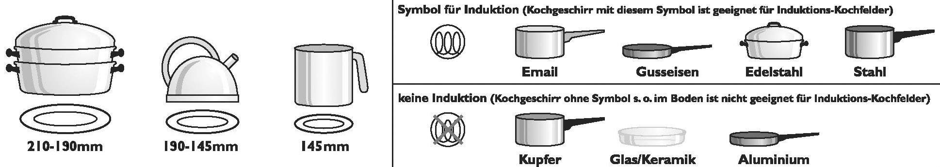

Чистка, обслуживание и хранение

ОСТОРОЖНО! Опасность ожогов и удара током! Обязательно выключайте прибор после использования и перед чисткой. Дождитесь остывания прибора перед чисткой и хранением. Не погружайте прибор в воду и не мойте его под струей воды.

- Протирайте плиты и нержавеющую поверхность только влажной тканью.
- Чистите прибор от частичек пищи после каждого использования.
- Протирайте стеклянную пластину и пластиковые поверхности только слегка влажной тканью.
- Не допускайте попадания воды внутрь прибора.
- Чтобы избежать удара током, никогда не погружайте прибор или его провод в воду или другую жидкость. Не мойте прибор или провод в посудомоечной машине!
- Не используйте абразивные моющие средства, губки или острые предметы (например, металлические губки), т.к. они могут повредить поверхность. Металлические предметы, если их использовать для чистки, могут легко поцарапать чувствительные поверхности. Чистите прибор аккуратно и не прилагайте силу.
- Для продления срока службы индукционных плит рекомендуется использовать дополнительные чистящие жидкости.
- Не используйте вещества на основе нефтепродуктов, они могут повредить пластиковые части и панель управления.
- Не используйте горючие кислотные или щелочные вещества возле прибора, это может сократить срок службы прибора и вызвать огненную вспышку при включении.
- Дно посуды не должно царапать стеклянное поле.
- Между использованиями храните прибор в сухом месте, вне зоны доступа детей.

Технические данные
220В ~240В 50/ 60 Гц, 7000Вт (3500 Вт +3500 Вт), класс защиты I
Прибор предназначен для профессионального использования.
Утилизация
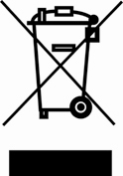
Замечание относительно защиты окружающей среды: Если вы примете решение выбросить прибор, то обратите внимание, что электроприборы нельзя утилизировать с бытовым мусором.

На это указывает знак перечеркнутого мусорного бака (справа) на упаковке. Передавайте в специализированные службы для утилизации и повторного использования.
Обратитесь к местным органам власти или розничному продавцу за рекомендациями (согласно Директиве по утилизации электрокомпонентов и оборудования).

Гарантия
Срок действия гарантии смотрите в гарантийном талоне.

При неисправности передайте прибор дилеру с информацией о неисправности, гарантийным талоном и оригиналом чека (обязательно для бесплатного ремонта).
В течение гарантийного срока мы устраняем неисправности прибора, вызванные дефектами материалов или заводскими дефектами, заменяя или ремонтируя прибор по своему выбору. Эти обязательства не продляют гарантийный срок и не дают права на продление гарантии.
Точное описание неисправности сокращает время обработки.
Мы приносим извинения за возможные неудобства, но заявки не принимаются в случае:
- если прибор разломан, например, сломано стекло, керамика или пластик;
- если повреждения вызваны транспортировкой, нецелевым использованием, небрежным обращением, отсутствием чистки и ухода, несоблюдением инструкций по установке и эксплуатации;
- воздействия химических или электрохимических эффектов;
- подключения к сети иного напряжения и типа тока, подключения к неподходящим источникам питания;
- воздействия аномальных условий среды;
- ремонта, выполненного неавторизованными лицами или
- если устройство было оборудовано неоригинальными запасными или дополнительными частями и дополнительными устройствами, а также если ущерб был вызван контактом с неподходящими материалами.

Производитель сохраняет право на технические изменения.

